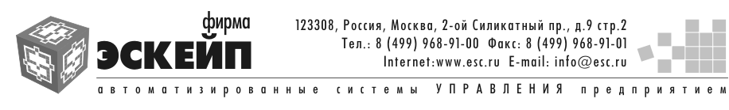

АСУЛОН "М-АПТЕКА", версия 7.06

Инструкция по работе с маркированным товаром
для Точки отпуска

Москва 2019 г
Содержание

1. Приемка маркированного товара в ТО 3
2. Отпуск маркированного товара в рецептаре 12

1. Приемка маркированного товара в ТО

В пункте меню «Склад (ТО) -> Работа с маркированным товаром -> Работа со списком документов -> Прием маркированного товара», в открывшемся окне задаем необходимый интервал дат (см. Рисунок 1).
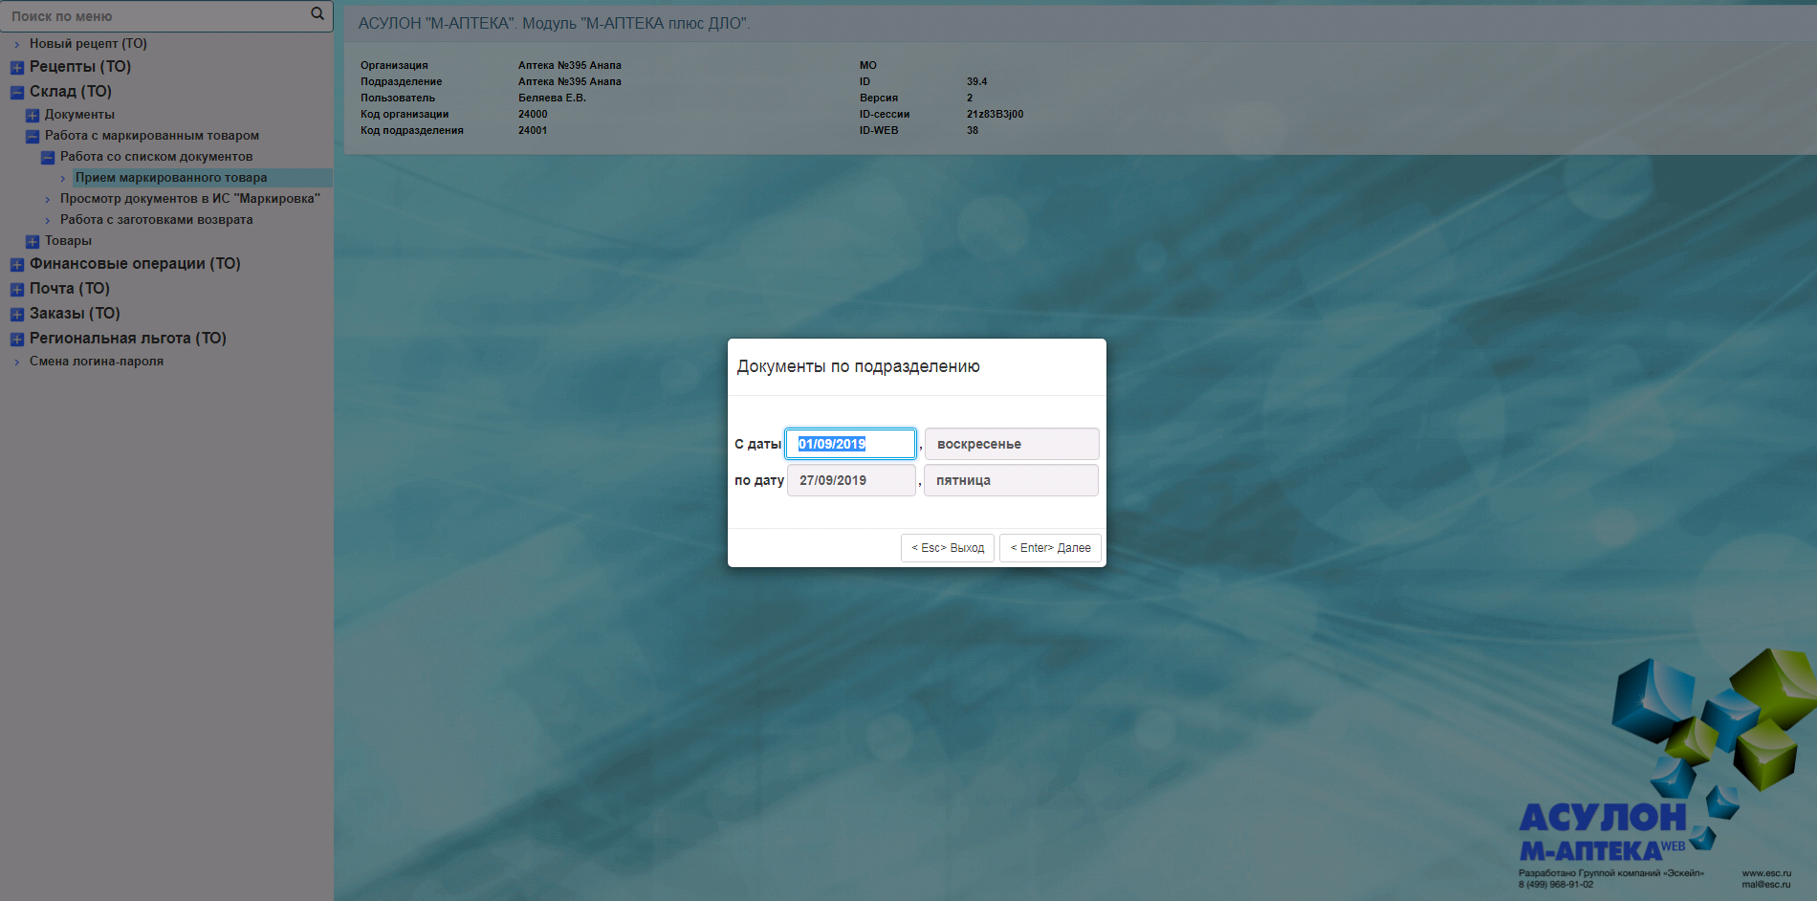
Рисунок 1. Окно выбора даты.

Затем, выбираем документ (см. Рисунок 2).
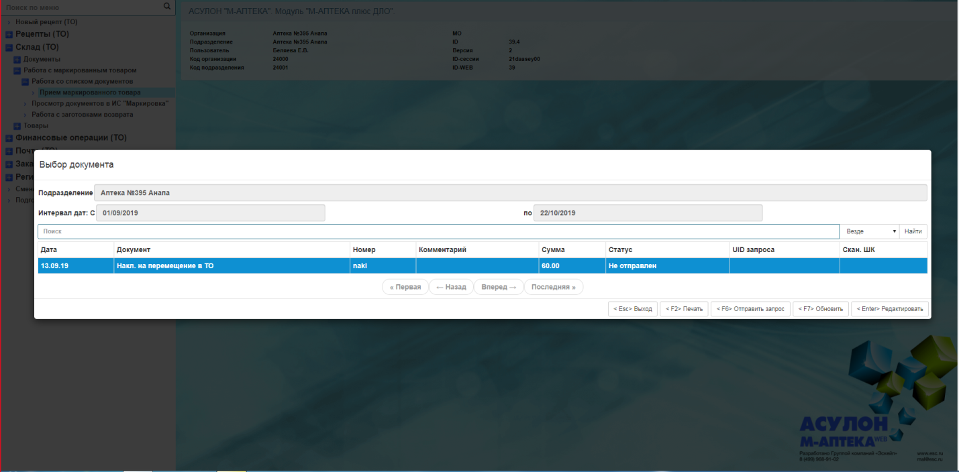
Рисунок 2. Окно выбора документа.

После выбора документа, откроется окно с вводом и корректировкой документа, в котором необходимо выбрать ЛП и нажать клавишу [<Enter> Ввод ШК.] (см. Рисунок 3).

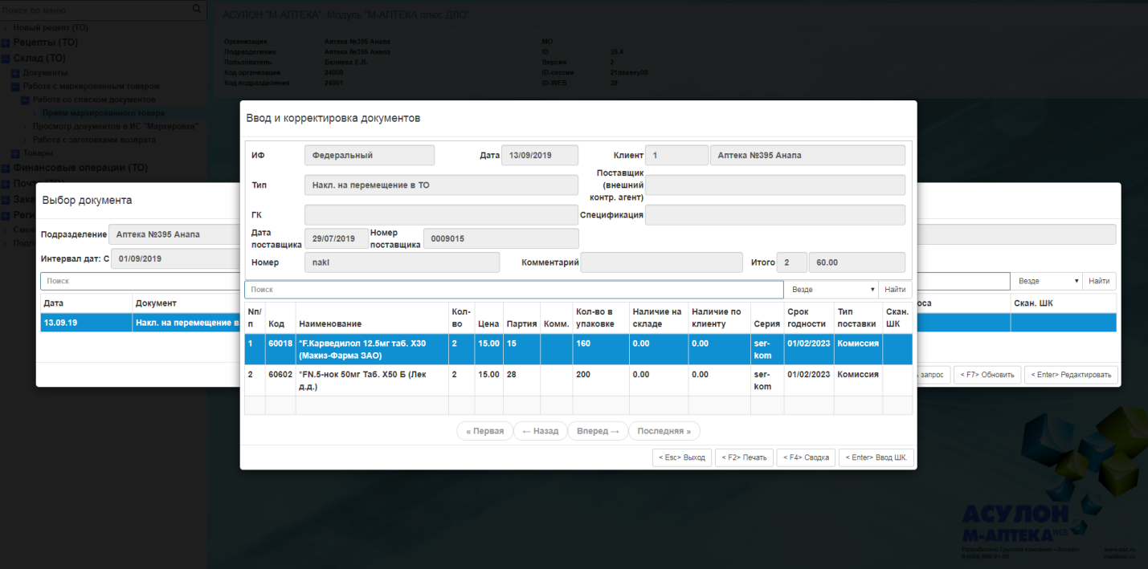
Рисунок 3. Окно ввода и корректировки документа.
Выбрав ЛП и нажав клавишу [<Enter> Ввод ШК.], программа выдаст сообщение о проверке доступа к РВ (см. Рисунок 4 ).
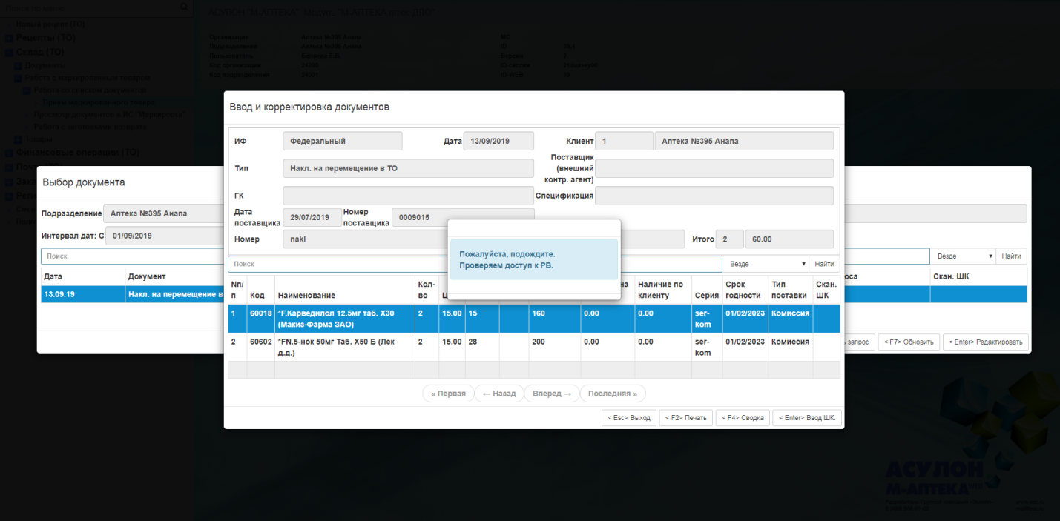
Рисунок 4. Окно проверки доступа к РВ.

Далее сканируем товар по накладной (см. Рисунок 5).

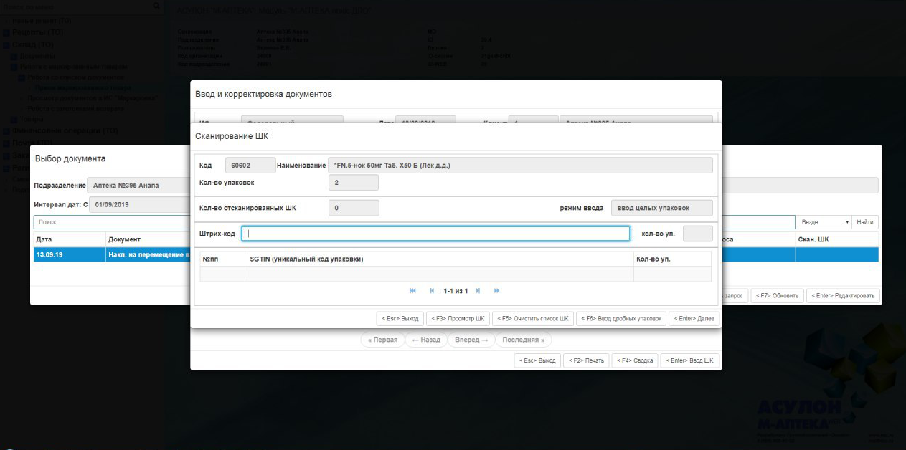
Рисунок 5. Окно сканирования ШК.

При повторном сканировании одного и того же ЛП, программа выдаст сообщение (см. Рисунок 6).
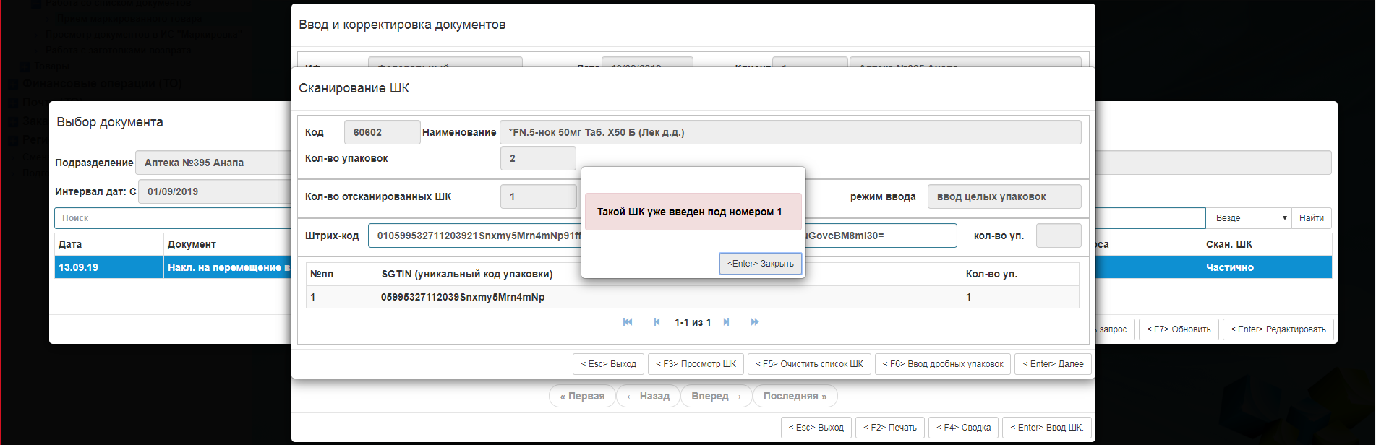
Рисунок 6. Сообщение при повторном сканировании ШК.

При попытке ввода ЛП без сканирования ШК, программа выдаст предупреждающее сообщение (см. Рисунок 7).

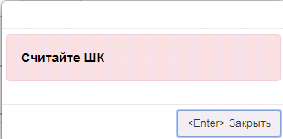

Рисунок 7. Предупреждающее сообщение.

При неверном сканировании ШК, допустим, не хватает символа, то программа выдаст сообщение (см. Рисунок 8)
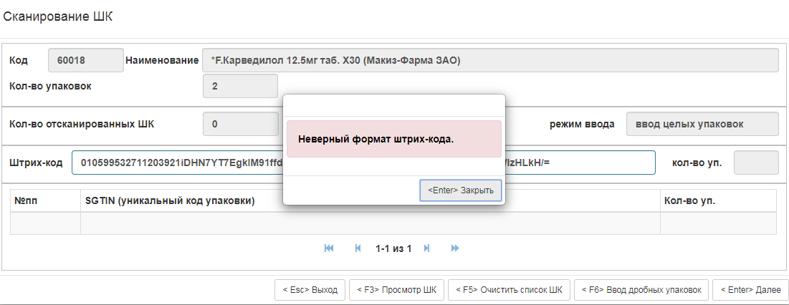
Рисунок 8. Сообщение о неверном формате штрих-кода.
Если ШК не зарегистрирован в системе, то при считывании его, программа выдаст сообщение (см. Рисунок 9).

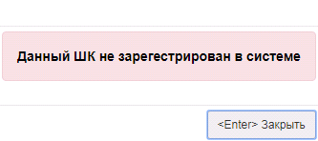
Рисунок 9. Сообщение о не зарегистрированном ШК в системе.

При попытке выбора уже отсканированного ЛП еще раз, программа выдаст сообщение (см. Рисунок 10).
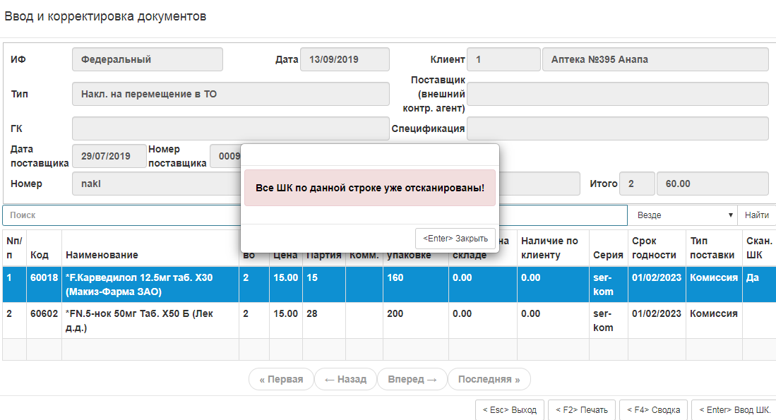
Рисунок 10. Сообщение об отсканированных ШК по данной строке.
Если накладная обработана не полностью, то в поле «Скан. ШК» будет отображаться, что документ обработан «Частично» (см. Рисунок 11).

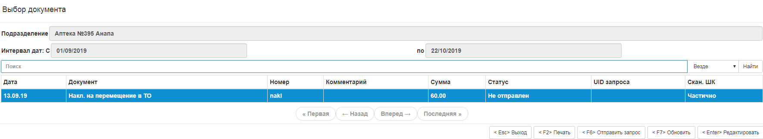
Рисунок 11. Окно с частичной обработкой документа.

При вводе ШК из другой партии, программа выдаст сообщение (см. Рисунок 12 ).
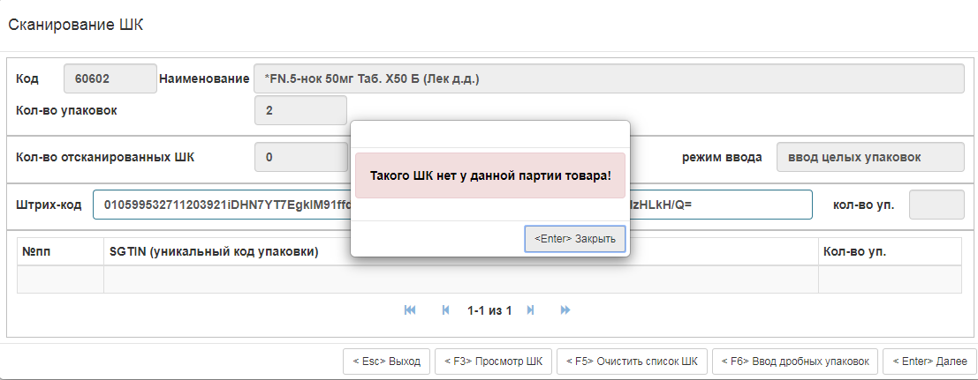
Рисунок 12. Окно ввода ШК из другой партии.
Сканируем столько ШК, сколько пришло в накладной. Пока все ШК не будут отсканированы, то окно «Сканирование ШК» не закроется. После сканирования программа выдаст сообщение (см. Рисунок 13).

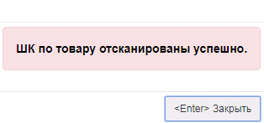
Рисунок 13. ШК по товару отсканированы успешно.

Как только будут отсканированы все ШК, в окне «Ввод и корректировка документов», в последнем столбце «Скан. ШК» можно будет увидеть статус «Да» (см. Рисунок 14).
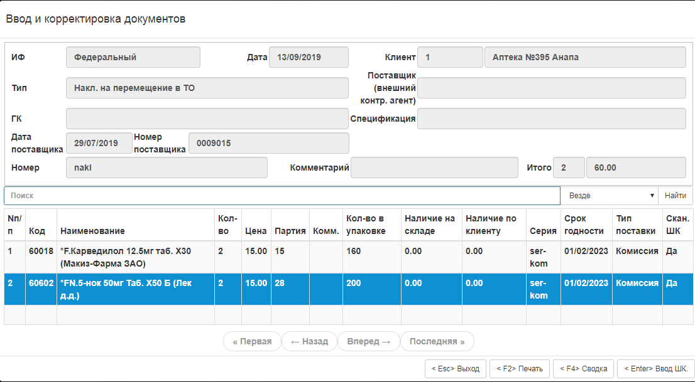
Рисунок 14. Окно ввода и корректировки документов.

В окне «Выбора документа» накладная на перемещение в ТО, в последнем столбце «Скан. ШК», тоже примет статус «Да» (см. Рисунок 15). После этого документ можно будет только посмотреть, но для редактирования он будет не доступен.
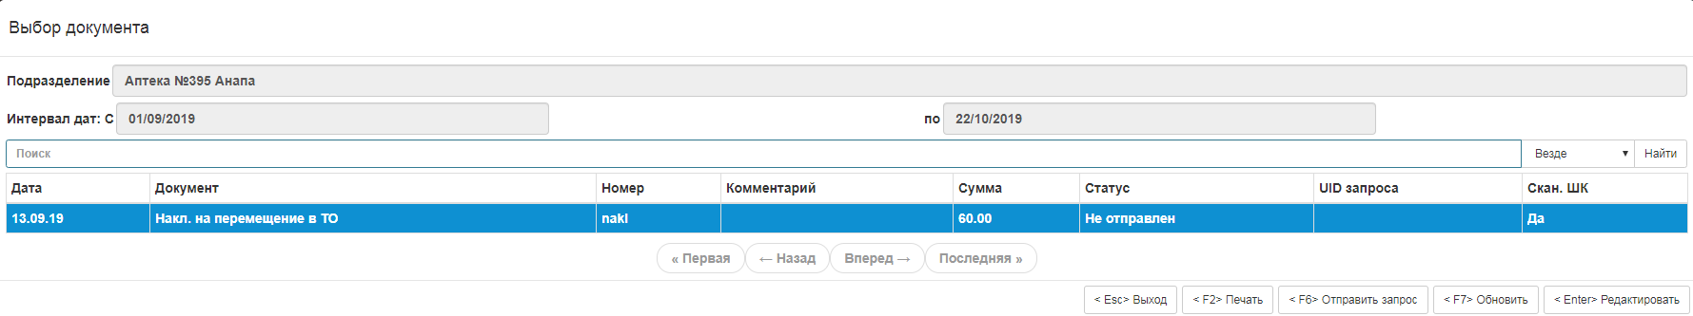
Рисунок 15. Окно выбора документа.

После успешного сканирования отправляется запрос на проверку штрих-кодов в РВ (см. Рисунок 16).
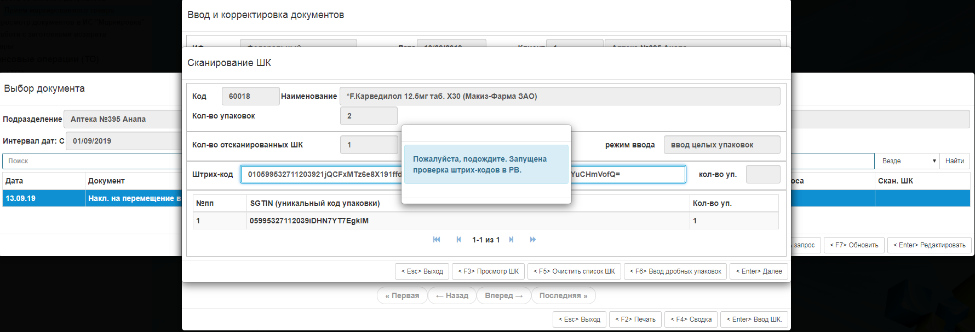
Рисунок 16. Проверка штрих-кодов в РВ.

Если для работы с РВ не были, установлены настройки или же нет связи, то программа выдаст сообщение (см. Рисунок 17).
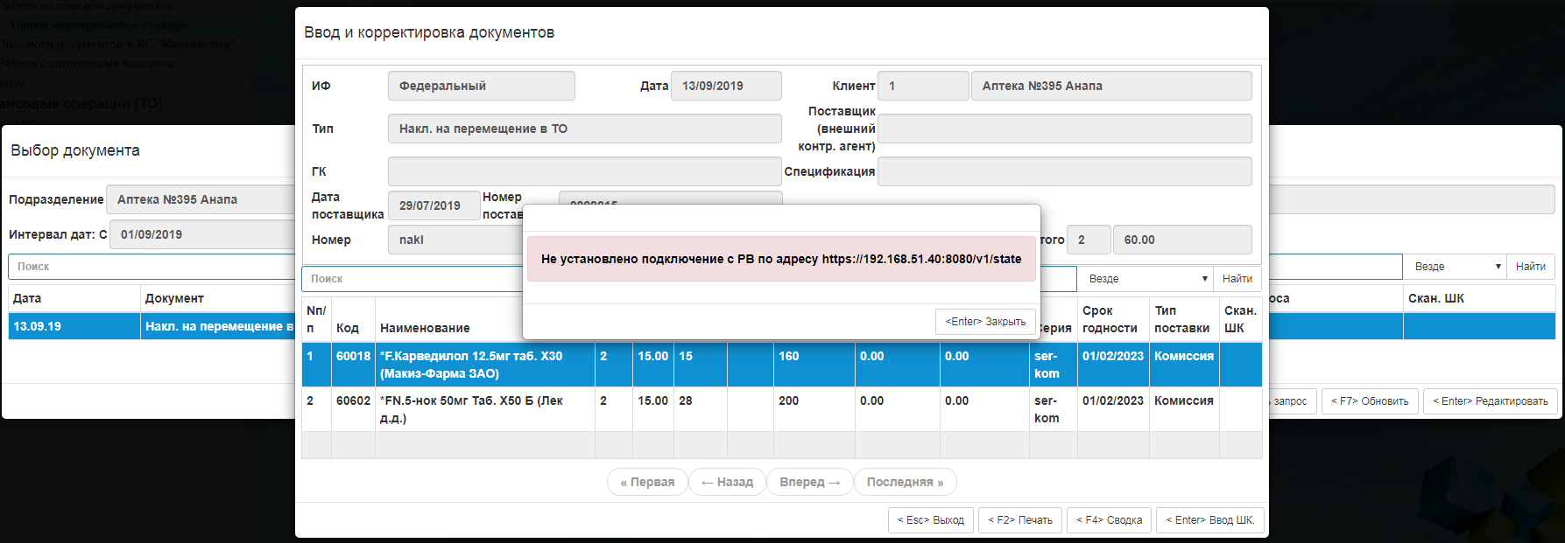
Рисунок 17. Не установлено подключение с РВ.

В процессе проверки штрих-кодов в РВ, могут выявиться ошибочные, программа выдаст сообщение (см. Рисунок 18).
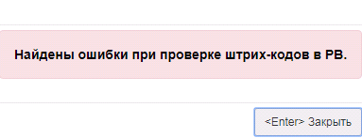
Рисунок 18. Сообщение об ошибочных штрих-кодах.

В результате проверки появится список штрих-кодов, в котором возможно просмотреть статус. Пока в РВ не будут успешно проверены все ШК, их статус не поменяется (см. Рисунок 19), отпускать их в рецепты нельзя.

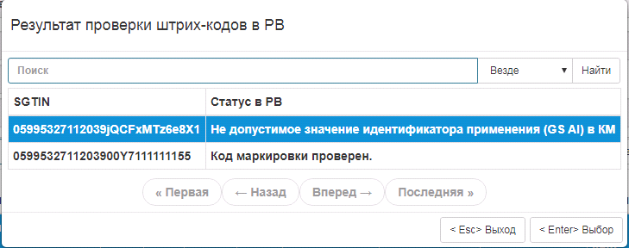
Рисунок 19. Результат проверки штрих-кодов в РВ.

После успешной проверки штрих-кодов в РВ, появится окно (см. Рисунок 20).
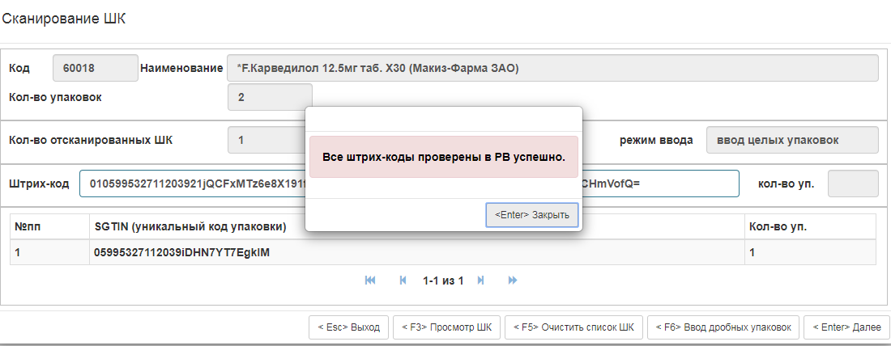
Рисунок 20. Окно успешной проверки штрих-кодов в РВ.

Как только статусы штрих-кодов изменяться на принятые, их можно отпускать в рецептаре.
Если повторно зайти в приемку накладной, то программа выдаст сообщение (см. Рисунок 21).
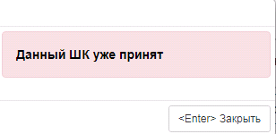
Рисунок 21. Данный ШК уже принят.

ВНИМАНИЕ. Если ТО имеет разный юридический адрес с РС, то после сканирования ШК в документ «Накладная на перемещение в ТО», его необходимо отправить в ИС МДЛП для подтверждения. В пункте меню «Склад (ТО) -> Работа с маркированным товаром -> Работа со списком документов -> Прием маркированного товара», выбрав период, и в открывшемся окне выбираем необходимый документ. Отправку осуществляем с помощью клавиши [<F6> Отправить запрос] (см. Рисунок 22).
Примечание. При отправке запроса, вместе с документом так же проверяется текущий пользователь, если ИД привязан, то отправляем от его имени, если нет, то через менеджера.

Рисунок 22. Окно выбора документа для отправки в ИС МДЛП.

Проверить автоматическую работу с сервисом «Маркировка», возможно в пункте меню «Склад – Работа с маркированным товаром - Запрос данных в ИС «Маркировка», если к табельному номеру привязан «Пользователь МДЛП», то от его имени будет выполнен обмен данными (ЭЦП должна быть доступна плагину). В открывшемся окне программа запросит «Просмотреть протокол обмена?», подтверждаем «Да», вводим необходимую дату, после этого сформируется протокол (см. Рисунок 23).
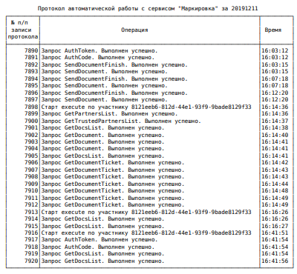
Рисунок 23. Протокол автоматической работы с сервисом «Маркировка».

2. Отпуск маркированного товара в рецептаре

После ввода рецепта, в поле «Кол-во», если вводим целое число ЛП, то откроется окно с запросом «Сканирование ШК» (см. Рисунок 24).
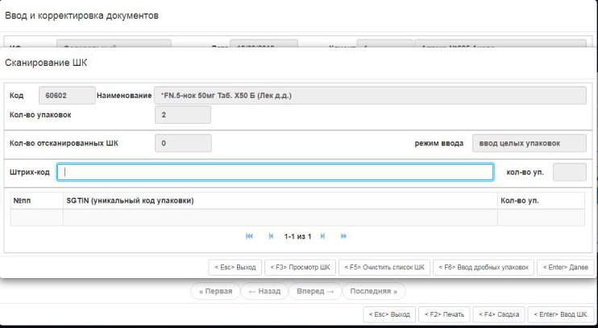
Рисунок 24. Окно сканирования ШК.

При вводе дробных упаковок ЛП, программа запросит выбрать режим ввода (см. Рисунок 25).
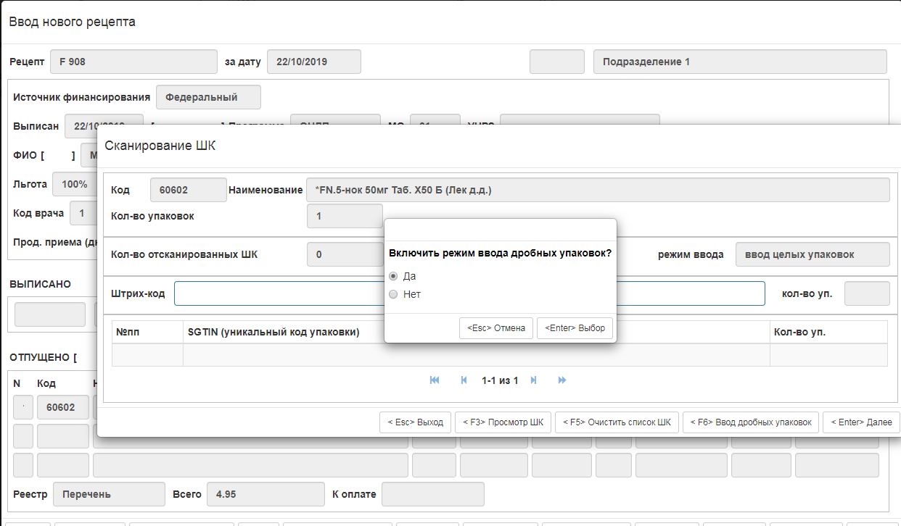
Рисунок 25. Окно выбора режима ввода дробных упаковок.

При вводе дробного количества ЛП, необходимо вносить, через «/», если внесено не правильное значение, то программа выдаст сообщение (см. Рисунок 26).
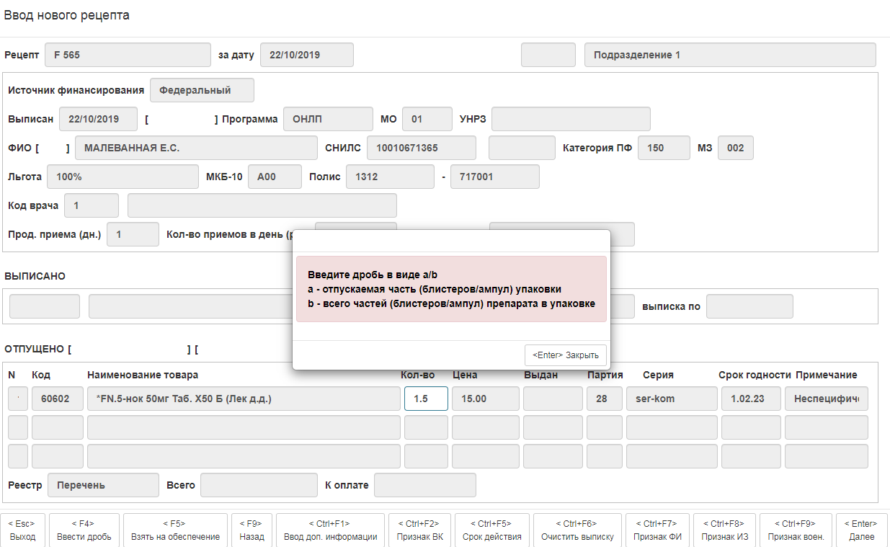
Рисунок 26. Окно ввода дробного количества ЛП.
При вводе дробных ЛП идет контроль по нашим справочникам на делимость, если введен неверный знаменатель, программа выдает сообщение (см. Рисунок 27).
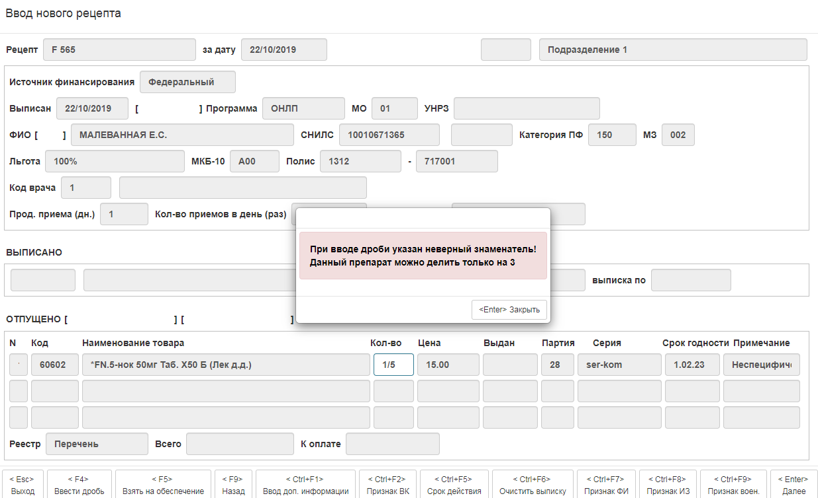
Рисунок 27. Окно ввода неверного знаменателя.

Варианты ввода дробных ЛП:
1. Отпускаем 1/3 ЛП, в поле «Целое кол-во отпускаемых упаковок» ставим значение «0» (см. Рисунок 28).
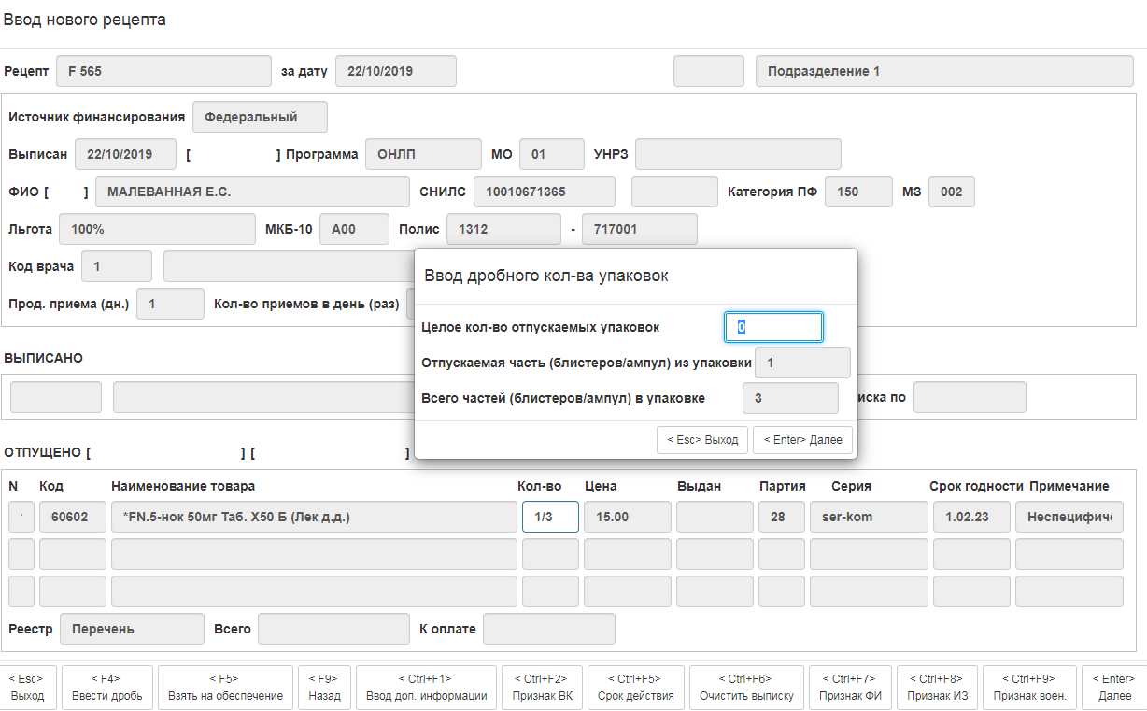
Рисунок 28. Окно ввода дробных ЛП.

2. Отпускаем 1+1/3 ЛП, в поле «Целое кол-во отпускаемых упаковок» ставим необходимое значение (см. Рисунок 29).
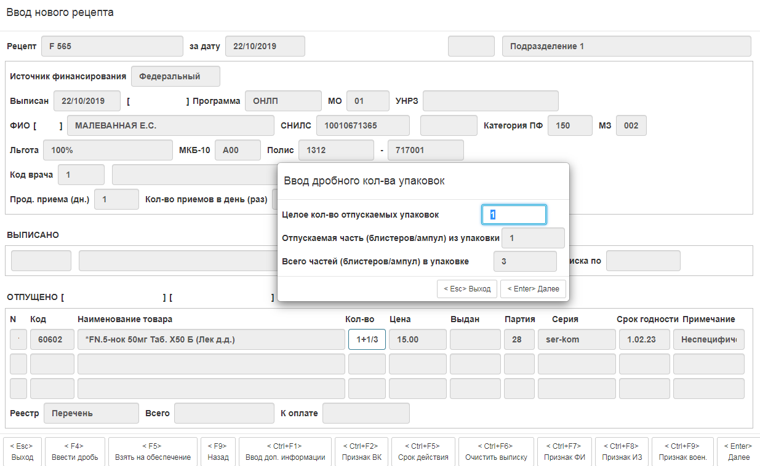
Рисунок 29. Окно ввода целого и дробного ЛП.

После подтверждения отпуска ЛП (см. Рисунок 27) программа выдаст сообщение и если все верно, то необходимо нажать «Да» (см. Рисунок 30).
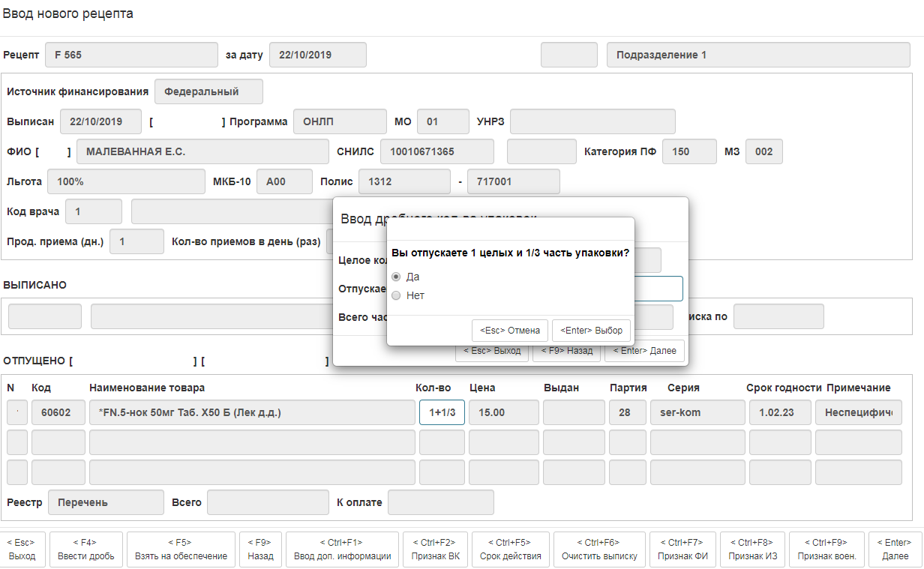
Рисунок 30. Окно подтверждения отпускаемого рецепта.

Если в рецепте одно количество ЛП, а при сканировании ШК ввели большее, то программа выдаст сообщение о превышении количества (см. Рисунок 31).
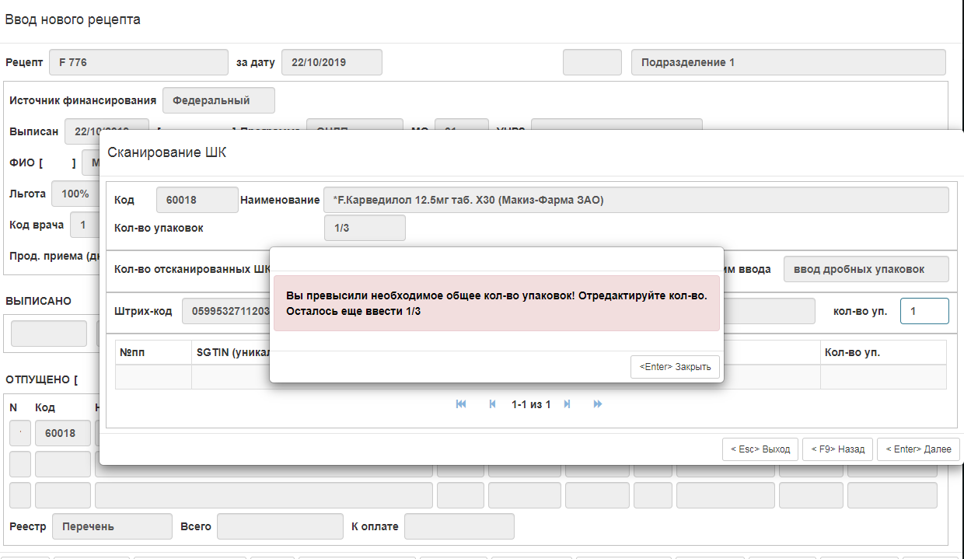
Рисунок 31. Сообщение о превышении количества упаковок.
Затем откроется окно «Сканирование ШК», сканируем упаковку, вводим в поле «кол-во уп.» отпускаемое количество ЛП и подтверждаем (см. Рисунок 32).
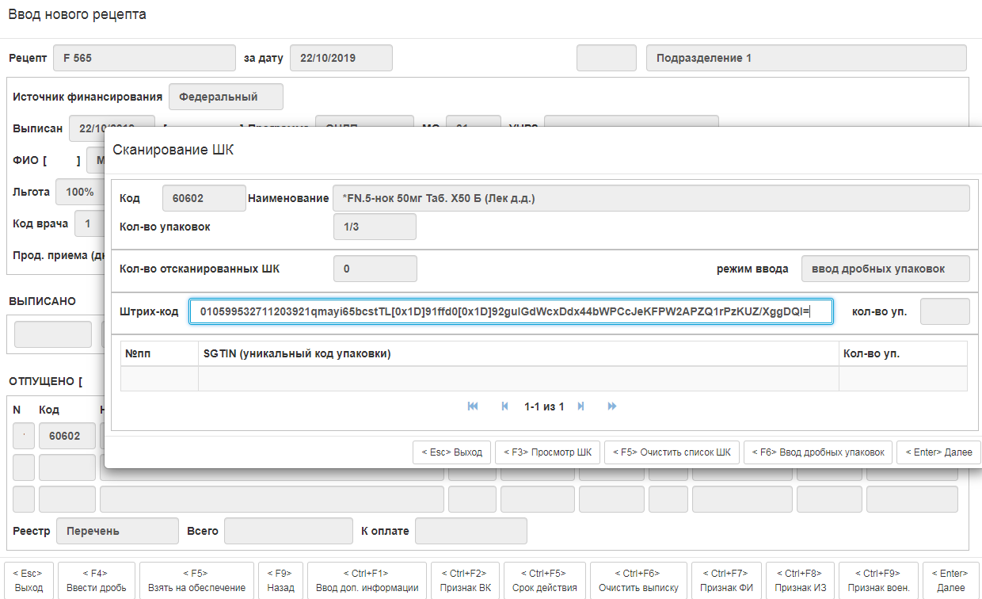
Рисунок 32. Окно сканирования ШК.

Если уже были отсканированы товары в рецепте и необходимо, вернуться на эту строку, то при возврате придется сканировать ШК заново, программа выдаст сообщение (см. Рисунок 33).

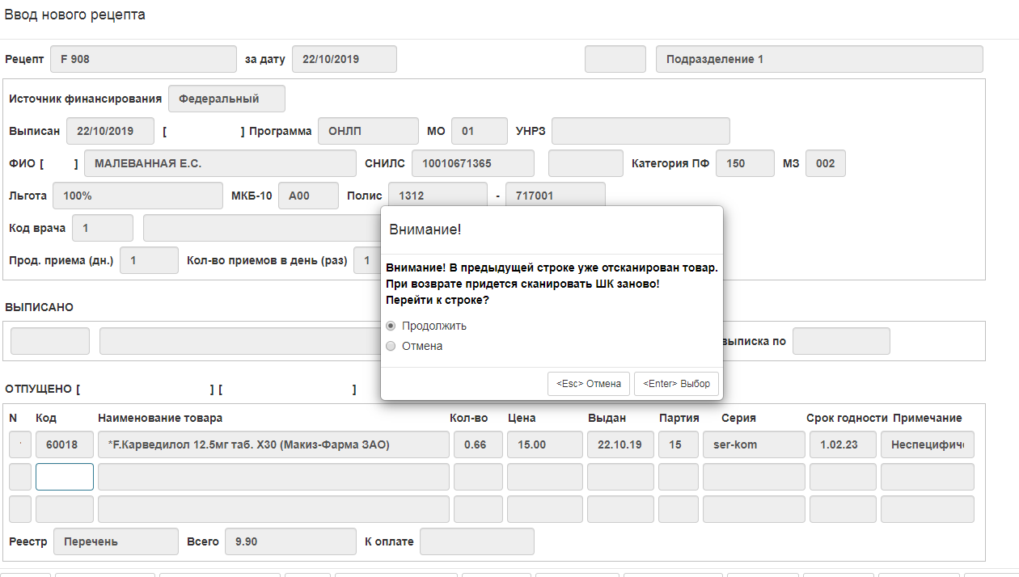
Рисунок 33. Предупреждающее сообщение.

При отпуске в рецепте не принятого товара, программа выдаст сообщение (см. Рисунок 34).
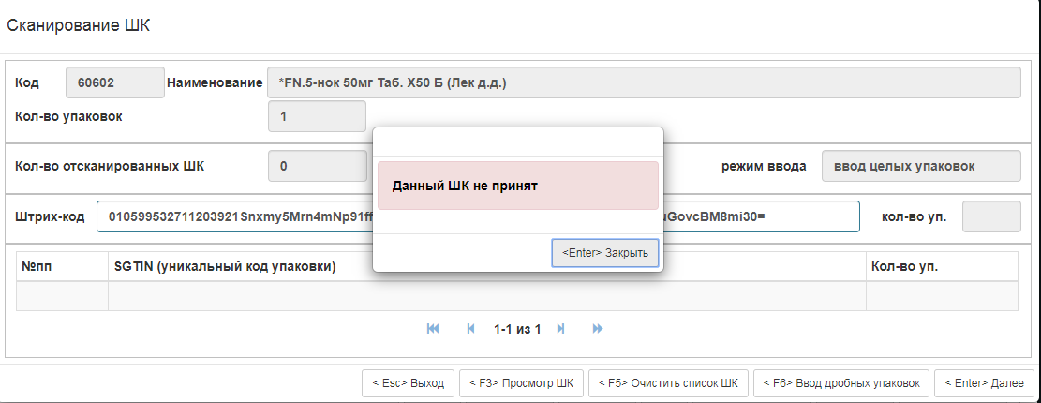
Рисунок 34. Данный ШК не принят.
Отсканировав все упаковки ЛП и по завершению успешного сканирования программа выдаст сообщение (см. Рисунок 35).
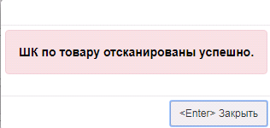
Рисунок 35. Сообщение успешного сканирования ШК.

Отправляем запрос в РВ на выбытие рецепта в ИС МДЛП (см. Рисунок 36).
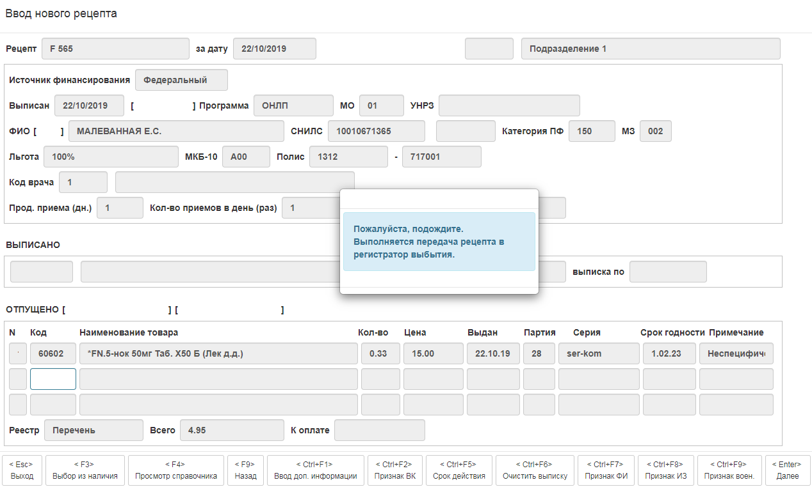
Рисунок 36. Передача рецепта в РВ.
При успешной отправке рецепта в РВ окно закроется. Рецепт будет записан в БД.

Может возникнуть ошибка при отправке рецепта в РВ, например:
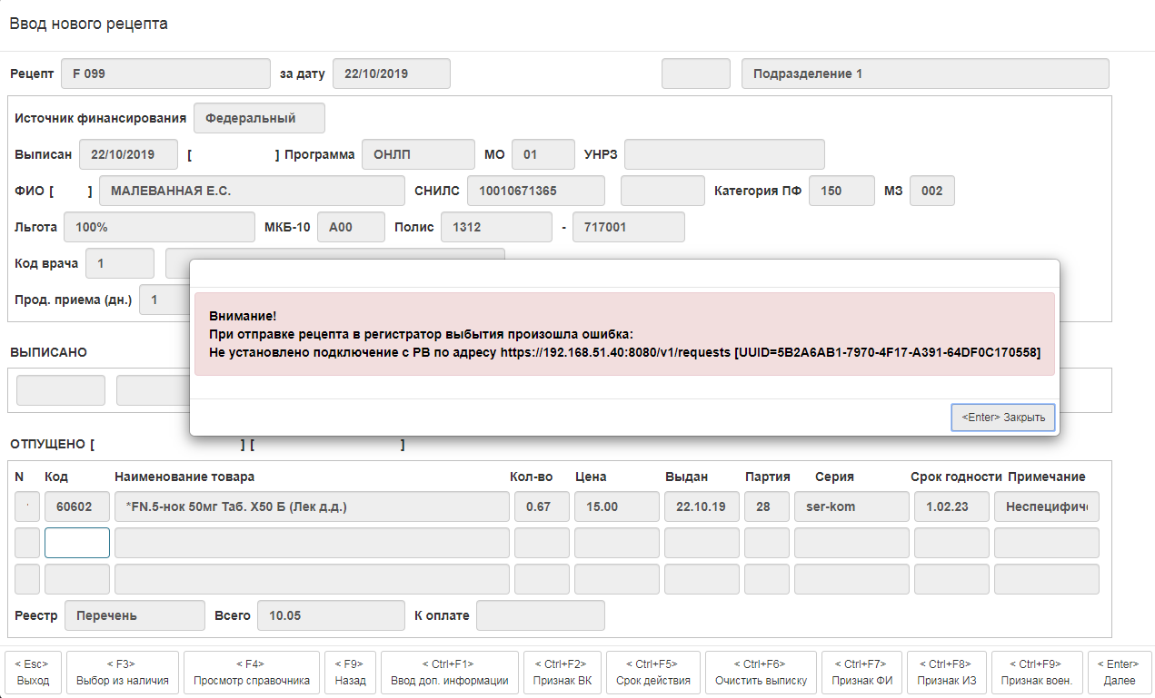
Рисунок 37. Ошибка при отправке рецепта в РВ.

Для устранения этой ошибки, необходимо настроить РВ. При этом рецепт будет записан в базу данных и в очередь на отправку в РВ. После настройки РВ он будет отправлен автоматически. Если результат не изменился после настройки, то можно обновиться с помощью клавиши [<F1> Обновить]. Результат можно будет увидеть в протоколе работы с РВ. Нужно зайти в пункт меню «Администратор системы ->Дополнительно -> Маркировка-> Протокол работы с РВ» (см. Рисунок 38).
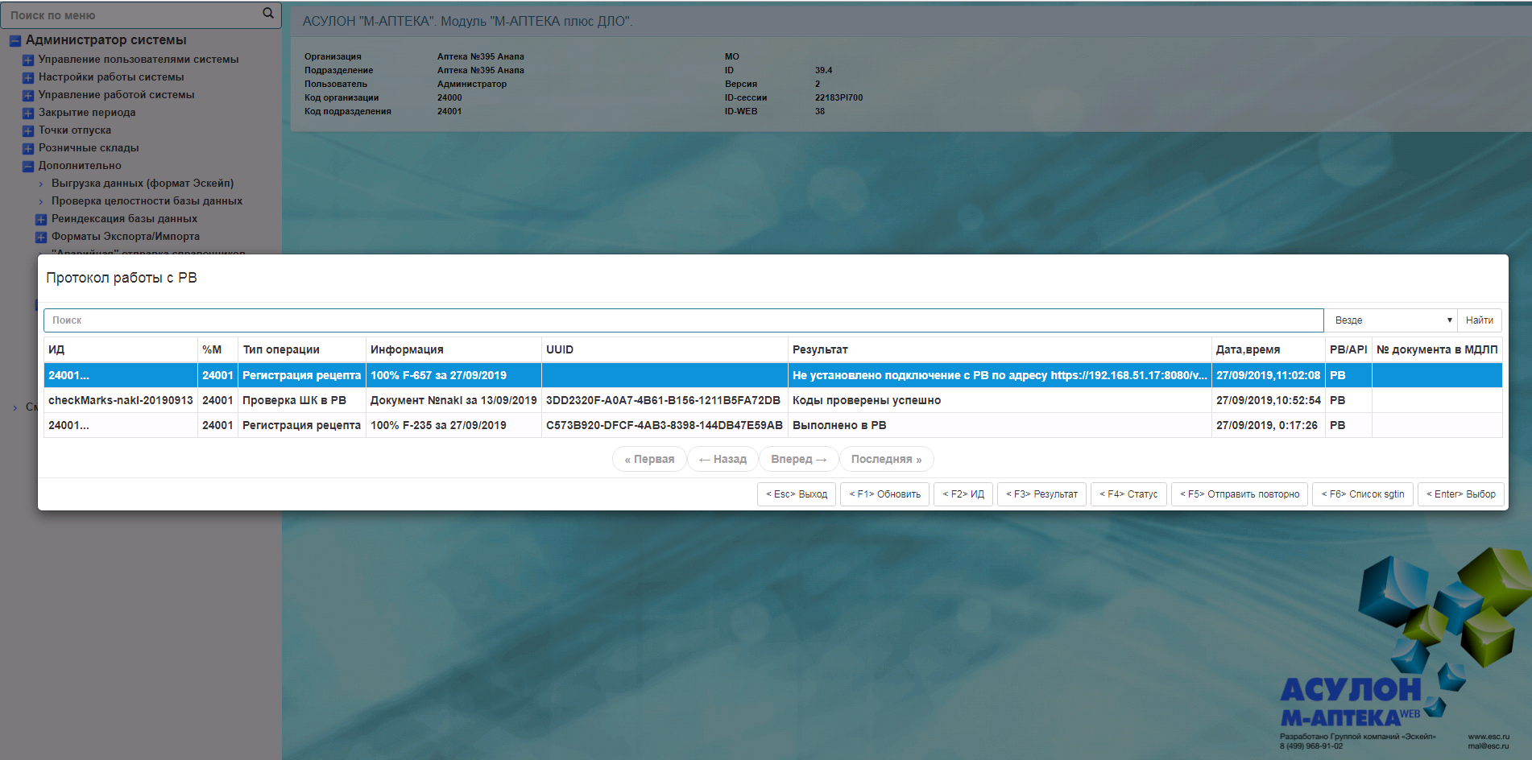

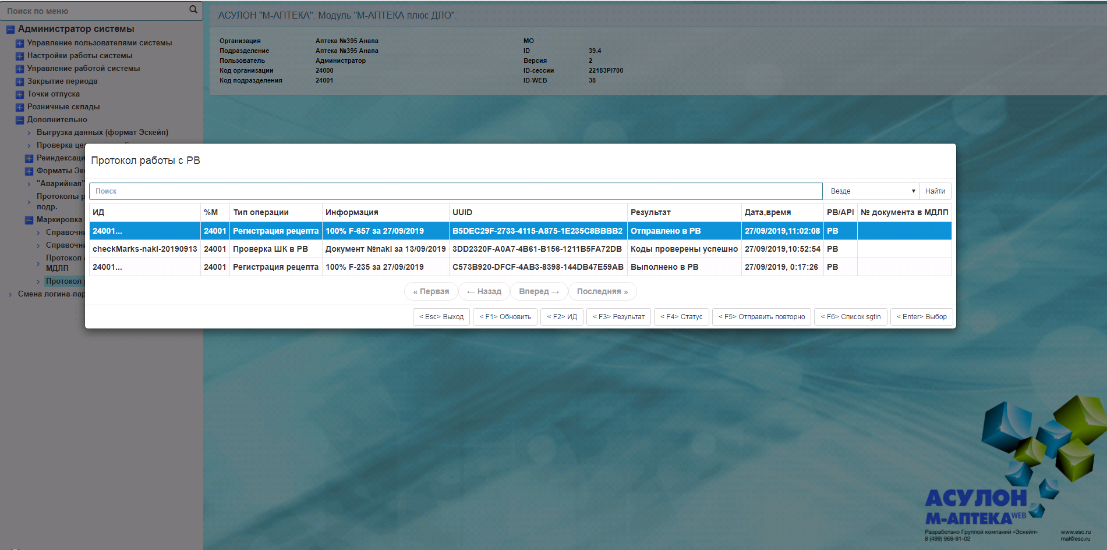

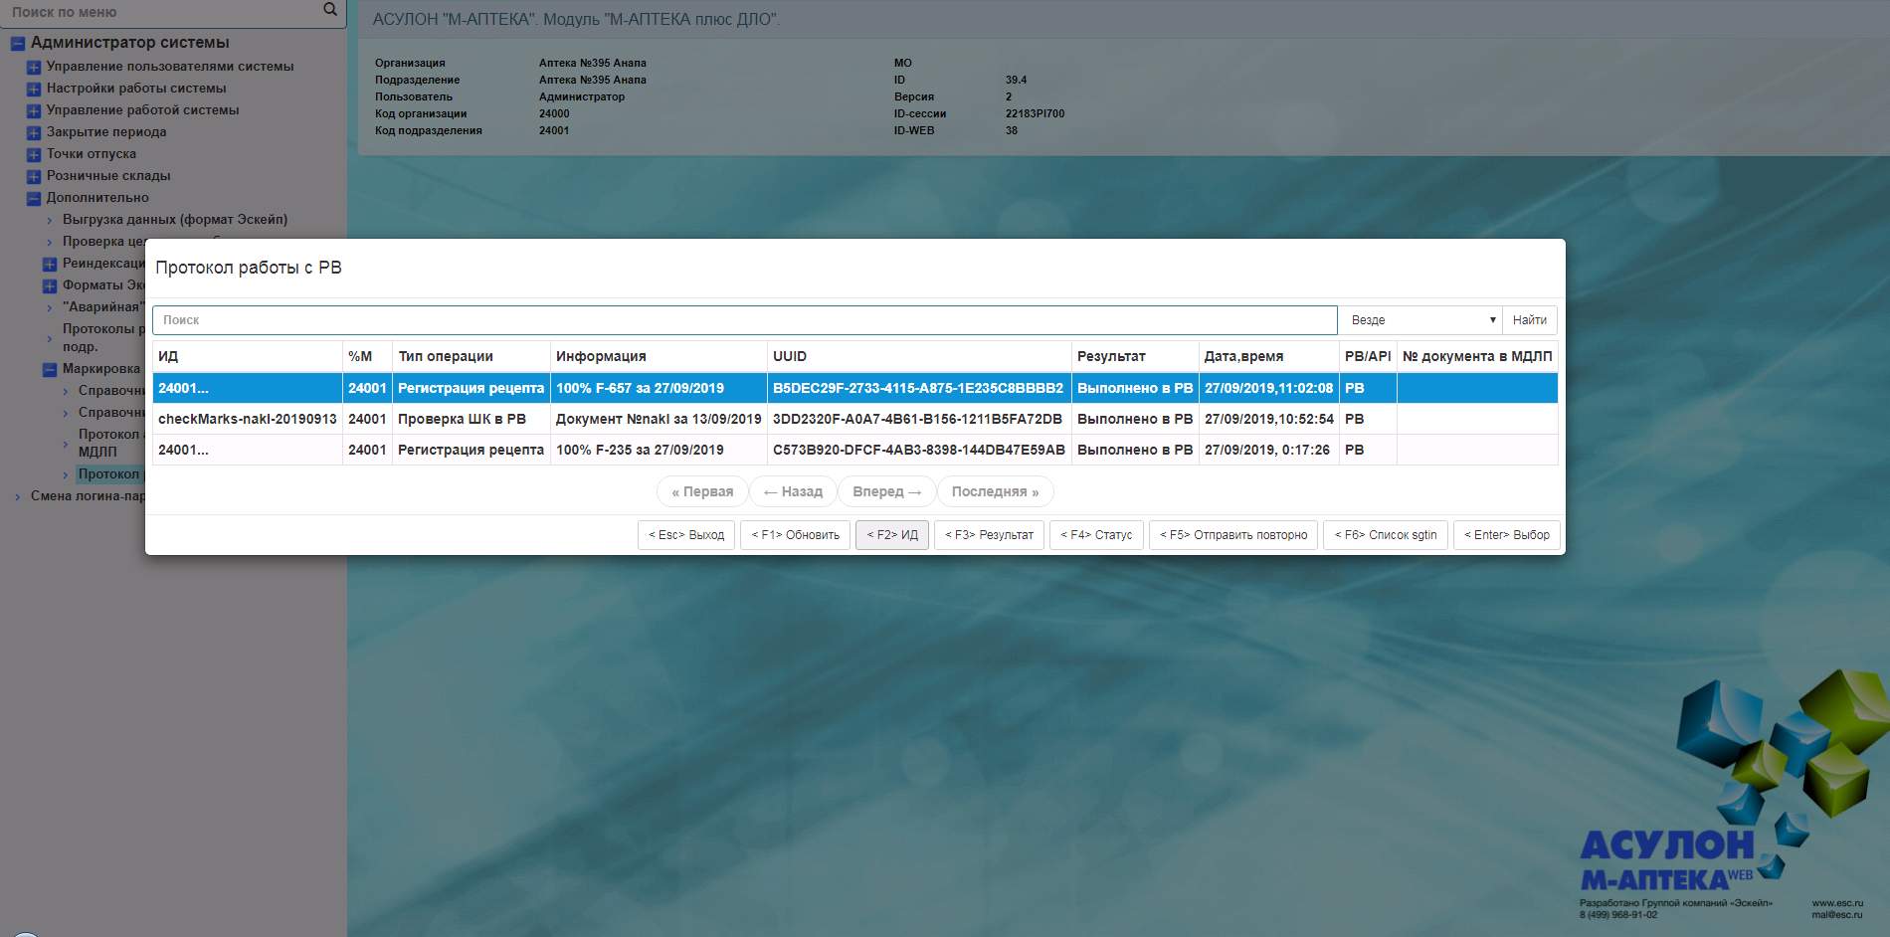
Рисунок 38. Протоколы работы с РВ.

Если операция выбытия в ИС МДЛП не прошла, т.е. в столбце «Результат» будет написано «Операция отклонена», то с помощью клавиши [<F6> Список sgtin] можно посмотреть статус в МДЛП (см. Рисунок 39).
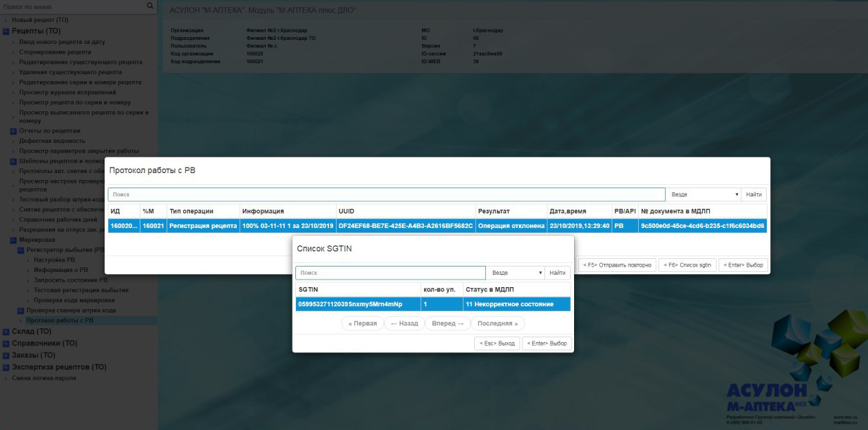
Рисунок 39. Протокол просмотра списка SGTIN некорректного состояния.

При успешном выбытии в столбце «Результат» будет написано «Проведен в МДЛП», а в столбце «Статус в МДЛП» будет «Выбыл» (см. Рисунок 40).
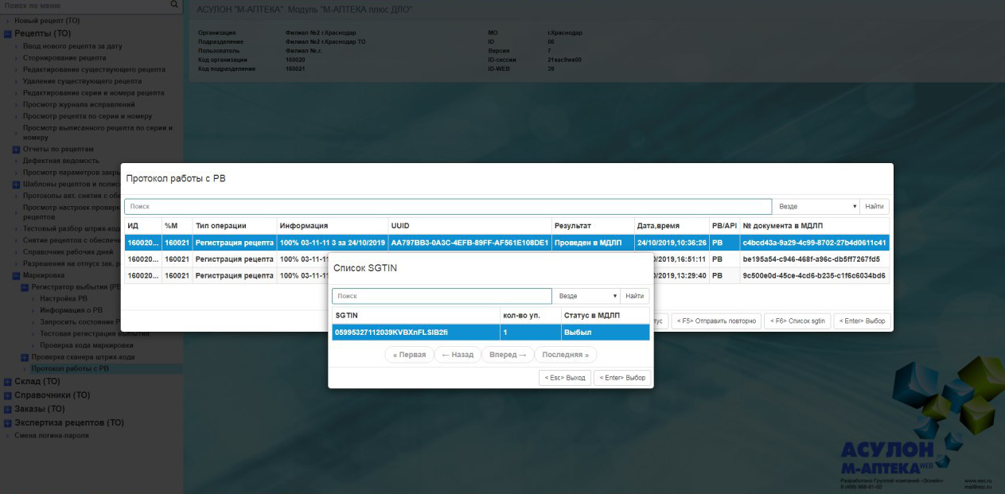
Рисунок 40. Протокол просмотра успешного выбытия.

Если после отправки данных в ИС МДЛП, в личном кабинете Честный знак.рф не появилась запись о получении документа и требуется от нас повторная отправка, то необходимо зайти в «Протокол работы с РВ», выбрать необходимый документ (см. Рисунок 41). Сделать повторную отправку можно клавишей [<F5> Отправить повторно], программа запросит ввести пароль, для этого нужно обратиться в службу технической поддержки Эскейп.
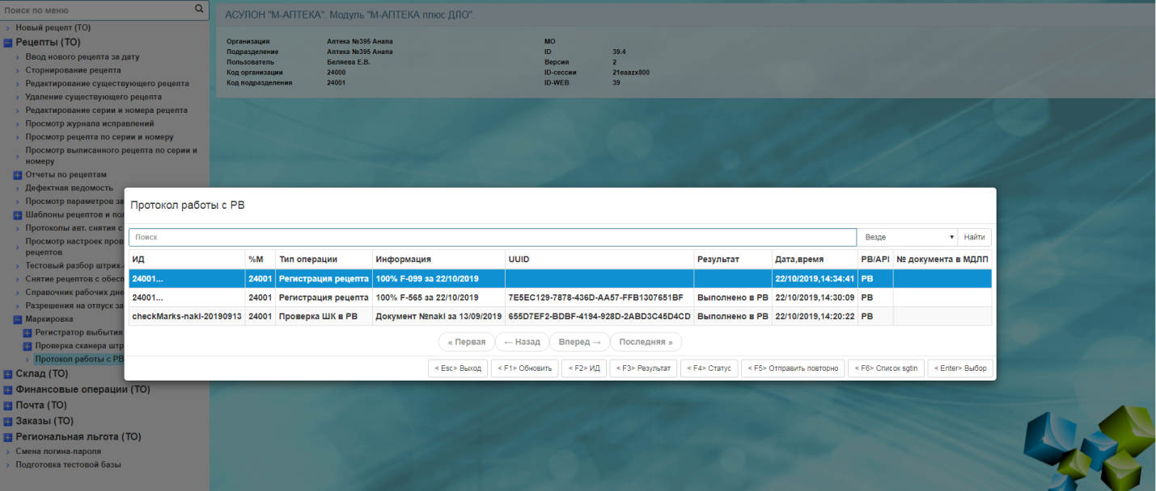
Рисунок 41. Окно выбора документа для повторной отправки.
После откроется окно с сообщением «Вы действительно хотите повторно отправить запрос в РВ/МДЛП? Будет очищен UUID и отправлен новый запрос.» выбираем «Да» (см. Рисунок 42).
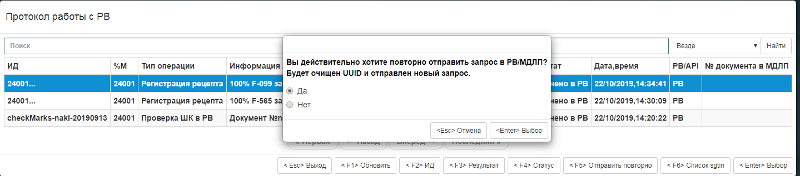
Рисунок 42. Сообщение о повторной отправке запроса в РВ/МДЛП.

При попытке повторного сканирования ШК отпущенных рецептов и отправленных в ИС МДЛП, программа выдаст сообщение (см. Рисунок 43).
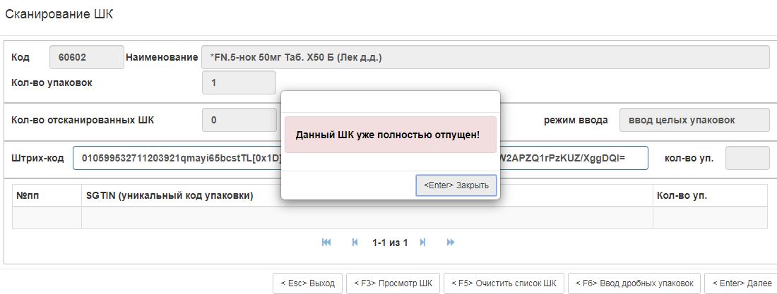
Рисунок 43. Сообщение о полностью отпущенном ШК.

Удалять отпущенный и отправленный рецепт в ИС МДЛП запрещено (см. Рисунок 44).

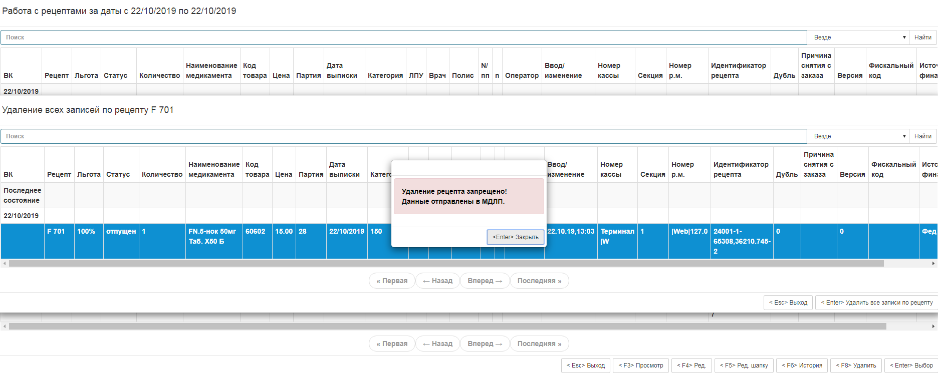
Рисунок 44. Запрещающее сообщение.

Редактирование отпущенного рецепта, возможно только в шапке рецепта, клавишей [<F5> Ред. шапку]. Редактирование рецепта отправленного в ИС МДЛП запрещено (см. Рисунок 45).
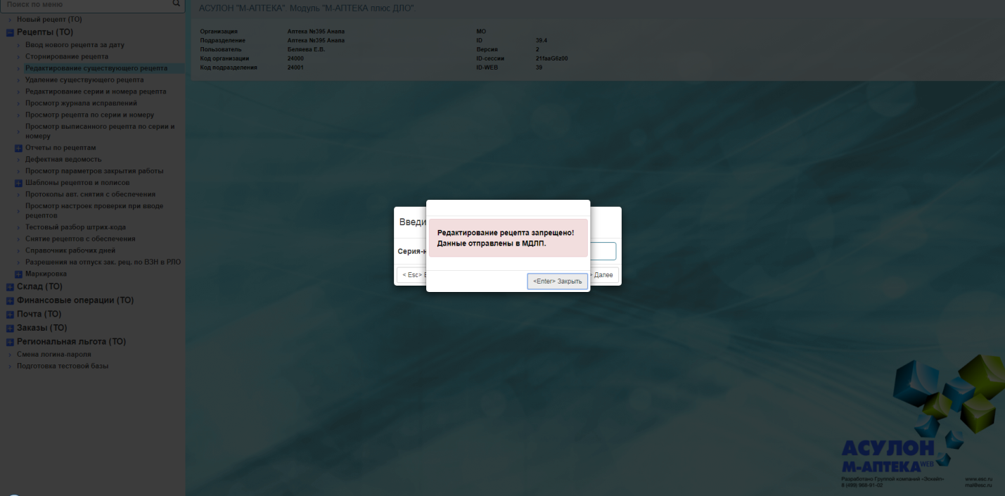
Рисунок 45. Редактирование рецепта запрещено.

